 | Министерство науки и высшего образования Российской Федерации  Федеральное государственное бюджетное образовательное учреждение  высшего образования  «Московский государственный технический университет  имени Н.Э. Баумана  (национальный исследовательский университет)»  (МГТУ им. Н.Э. Баумана)

ФАКУЛЬТЕТ Информатика и системы управления

КАФЕДРА Компьютерные системы и сети (ИУ6)

НАПРАВЛЕНИЕ ПОДГОТОВКИ – 09.03.01 Информатика и вычислительная техника

Отчет
по лабораторной работе № | 9
Название:

СОЗДАНИЕ ПРОСТЕЙШИХ ВЕБ-ПРИЛОЖЕНИЙ RUBY ON RAILS. AJAX

Дисциплина: Языки интернет-программирования

Студент | ИУ6-32Б |  |  | Джафаров Э.Э.
 | (Группа) |  | (Подпись, дата) | (И.О. Фамилия)
Преподаватель |  |  |  | Петрова Я.С.
 |  |  | (Подпись, дата) | (И.О. Фамилия)

Москва, 2022

Цель работы — углубление теоретических сведений о принци-
пах работы асинхронного веб-интерфейса и получение практиче-
ских навыков создания веб-приложения с использованием средств
Ruby on Rails и технологии AJAX.
Задание:
1. При помощи Javascript модифицировать код ЛР 8 таким образом, чтобы для отображения результатов вычисления браузер не выполнял полную перезагрузку страницы.
2. Сформировать тесты для проверки работы программы при помощи Katalon Recorder / Selenium Webdriver.

Решение:
1. Контроллер calc_controller.rb
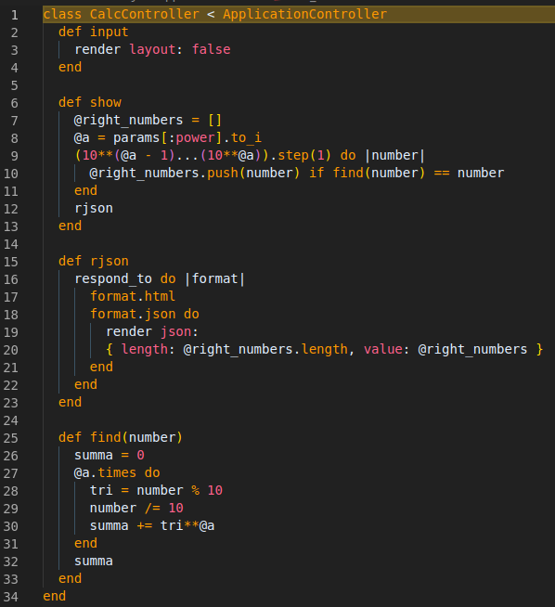

2. input.html.erb
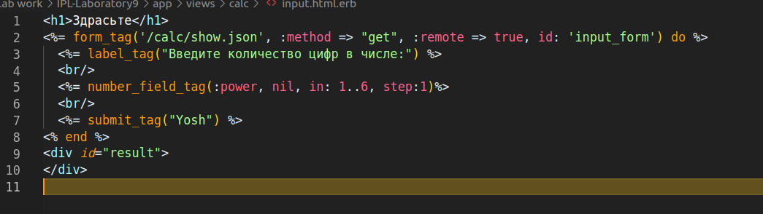
3. routes.rb
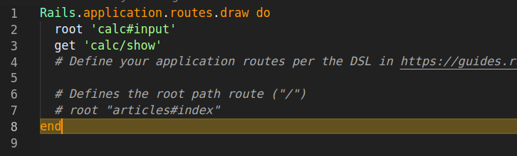

4. index.html
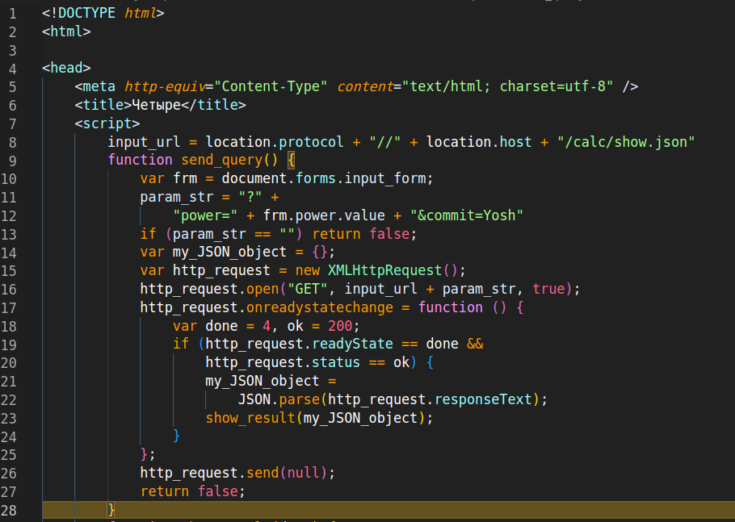
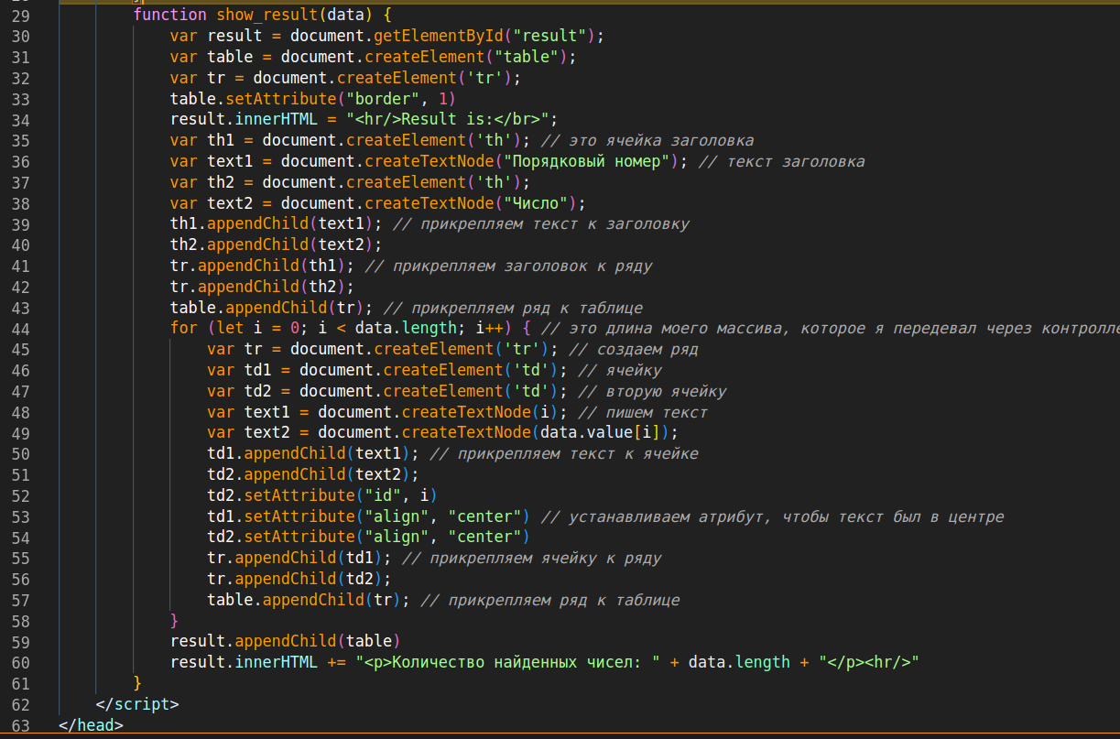
5. Тест Selenium
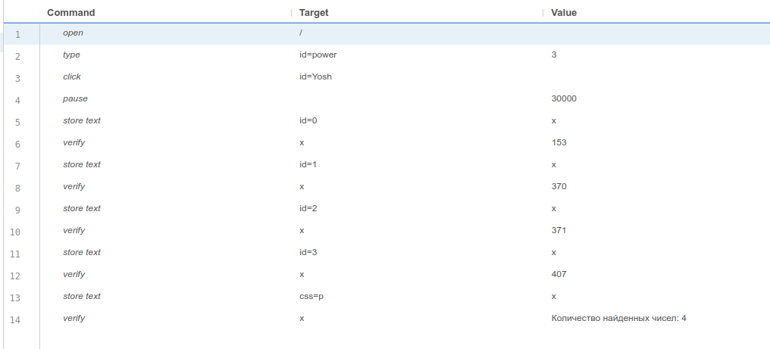
6. Результат теста:
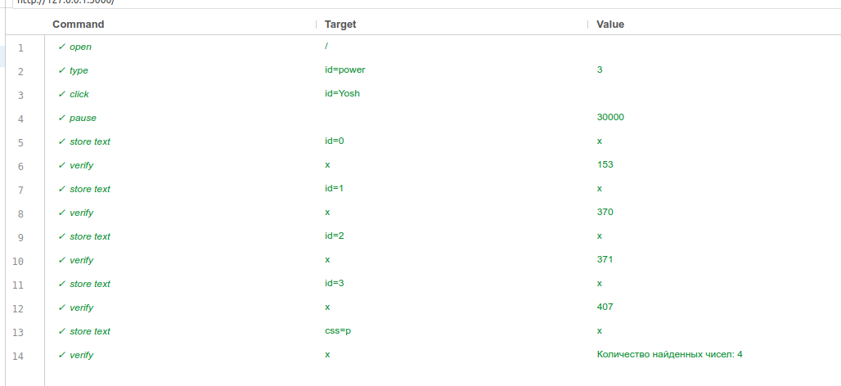
7. Результат работы:
7.1 Страница ввода:


7.2 После нажатия на кнопку:
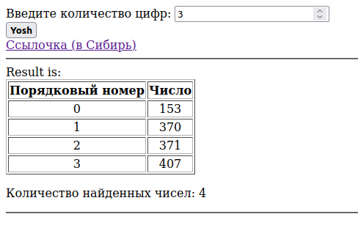
8. Проверка Rubocop:
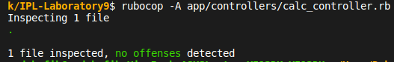

Вывод:
Я познакомился с AJAX и научился работать с асинхронными запросами

